Информация с приложением фотоматериалов о проведении 1 сентября урока, приуроченного к подготовке детей в условиях чрезвычайных ситуаций.

1 сентября в МБОУ «Теляженская ООШ» прошел урок « Подготовка детей в условиях чрезвычайных ситуаций» в игровой, развлекательной форме.
Приняли участие—17 детей ,ответственная-Лютикова Н.Н.
Задачи урока:
- пропаганда культуры безопасности жизнедеятельности среди подрастающего поколения;
- практическая отработка навыков безопасного поведения школьников в различных условиях;
- Формировать чувство ответственности за себя, своих близких и товарищей при возникновении ЧС мирного и военного времени.

Девизом урока стали слова: «Предупредить, научить, помочь».
Чтобы привлечь интерес детей к вопросам гражданской обороны и безопасности, мы обыграли все возможные опасные и аварийные ситуации, которые могут произойти с ребенком, оставшимся дома без родителей. . Необходимо быть готовыми к таким ЧС, уметь не растеряться, не паниковать, а принять все необходимые меры по спасению своей жизни и жизни окружающих.

.

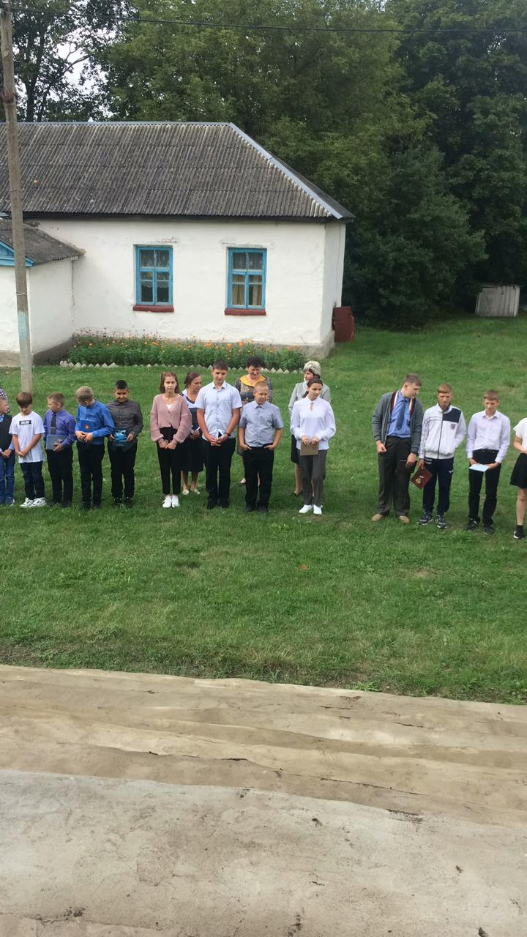

.

Отработали с детьми действия при эвакуации в случае чрезвычайных ситуаций в местах массового пребывания людей.

Отработали действия в случае возникновения пожара. Вспомнили экстремальные ситуации , в которых может оказаться человек.

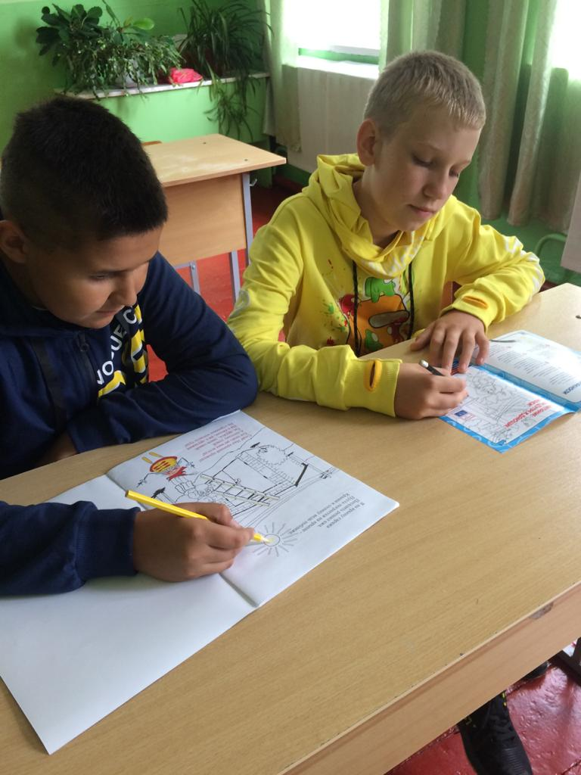
Отыскали на рисунках все случаи нарушения правил безопасности.

